**TAREA 8  
3er Grado**

Nombre del Alumno:   
Grado y Grupo:  
Firma del Padre:__________

**Informática**

Indicaciones de las tareas

* Realiza lo que se te solicita en las instrucciones
* Rellena el recuadro del lado derecho, sin la información solicitada no será contada la tarea (La firma del padre es solo en documento impreso)
* Imprime el archivo, dáselo a firmar a tu padre y posteriormente pégalo en la libreta, después de la portada y los demás elementos.
* Las tareas se revisan y califican en la 2da clase de la semana

1. Realiza un programa en el que ingrese el usuario el nombre de un estado, depende del estado que ingrese debes de regresar al usuario el código de 2 dígitos, consulta la imagen.

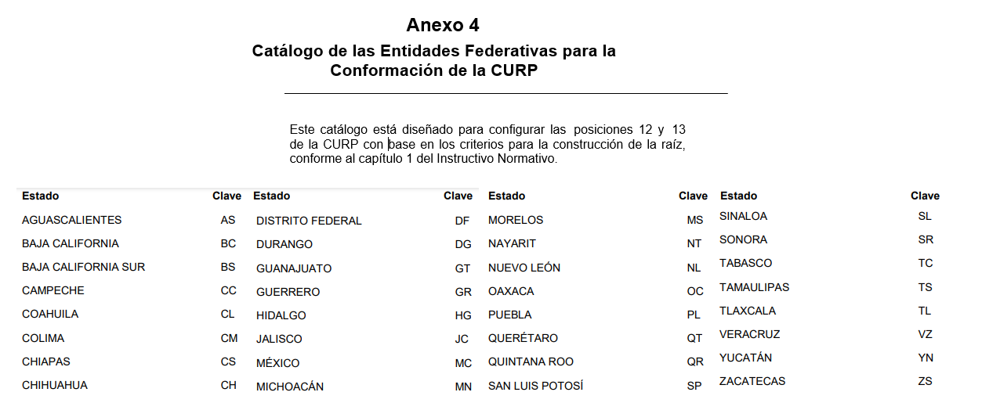

**Pega aquí debajo tu código y captura de pantalla.**